Interface de usuário Gerenciar Aula em Grupo – Editar Aula em Grupo

Leiaute sugerido
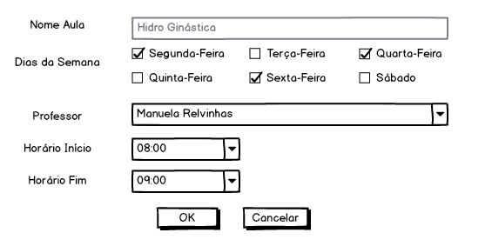

Relacionamentos com outras interfaces
- Gerenciar Aula em Grupo – Pesquisar Aula em Grupo
- Gerenciar Aula em Grupo – Fluxo Principal

Campos
Número | Nome | Descrição | Valores válidos | Formato | Tipo | Restrições
 | Dias da Semana | Dias da semana quando a aula em grupo acontecerá | Caractéres alfabéticos | Alfabético | String | Nenhuma
 | Professor | Professor que irá dar a aula em grupo | Caractéres alfabéticos | Alfabético | String | Nenhuma
 | Horário Início | Horário de início da aula em grupo | De 07:00 até 20:00 horas | Hora: (HH:MM) | hour | Nenhuma
 | Horário Fim | Horário de fim da aula em grupo | De 07:00 até 20:00 horas | Hora: (HH:MM) | hour | Nenhuma

Comandos
Número | Nome | Ação | Restrições
 | Ok | Editar a Aula em Grupo. | Nenhuma
 | Cancelar | Cancelar o cadastro. | Nenhuma

